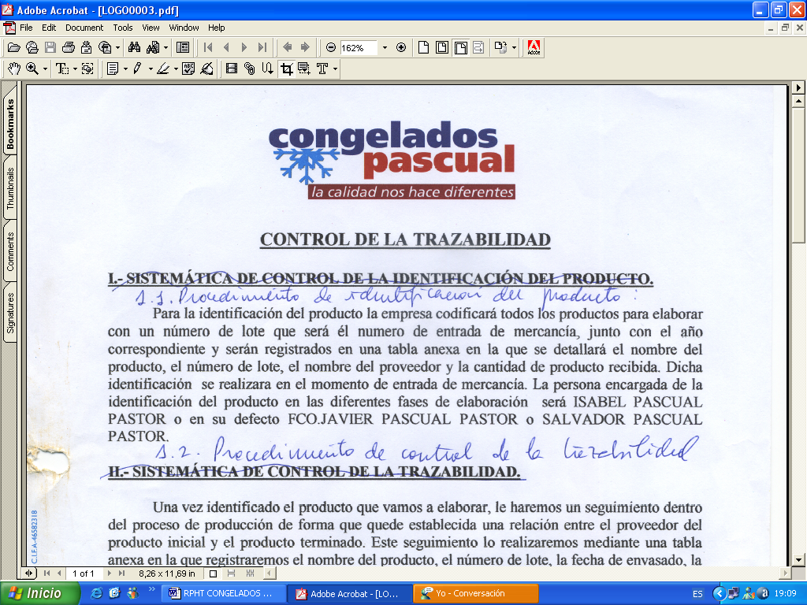 | ANILLA ROMANA PRESTIGE  "PASCUAL" | Código: FT-1407  Fecha: 07 Mayo 2025


NOMBRE COMERCIAL: ANILLA ROMANA PRESTIGE

Ingredientes:

POTA (MOLUSCO) (50%): [POTA, reguladores de acidez (E-330), (E-331), agua y sal], rebozado (50%): agua, harina de TRIGO (GLUTEN), harina de maíz, pan rallado (harina de TRIGO (GLUTEN),agua, sal, levadura), aceite de girasol, sal, zumo de limón concentrado, antioxidante (E-300), espesante (E-464) y colorantes (E-160e, E-101). Puede contener" trazas de Leche de vaca, huevo, pescado y crustáceos.

MODO DE COCINADO:
FREIDORA: No es necesario descongelar. Freír en abundante aceite muy caliente (180ºC) durante 2 a 3 minutos hasta que estén bien doradas.
SARTÉN: No es necesario descongelar. Feir en abundante aceite muy caliente (180ºC). Déles la vuelta inmediatamente para formar un rebozado más crujiente y continúe friendo de 2 a 3 min. hasta que estén bien
doradas. SUGERENCIA: freír en pequeñas cantidades para no alterar la temperatura del aceite en la fritura.
HORNO: 1. Precalentar el horno a 210ºC durante 10 minutos. Usar opción ventilador suministrando calor por arriba y por abajo. 2. Añadir el producto, sin descongelar, sobre una placa de horno forrada con papel
de hornear. 3. Cocinar durante 11-12 minutos a 210ºC. 4. Retirar del horno y consumir caliente.

Conservación:
En congelador a -18ºC: 24 Meses

CARACTERÍSTICAS MICROBIOLÓGICAS:
Reglamento 2073/2005 relativo a los criterios microbiológicos aplicables a los productos alimenticios, y _{posteriores modificaciones.}

CARACTERÍSTICAS QUÍMICAS:
Reglamento 2023/915 relativo a los límites máximos de determinados contaminantes en los alimentos.

EMBALAJE
En cajas 4 bolsas x 1kgr.

ENVASADO Y ETIQUETADO
Envasado con materiales de uso alimentario, cumpliendo con la legislación, siendo aptos para estar en contacto con los alimentos (Reglamento 1935/2004 y Reglamento 10/2011)
Etiquetado según el Reglamento (CE) 1169/2011 sobre la información alimentaria facilitada al consumidor, y posteriores modificaciones.

CONDICIONES DE ALMACENAMIENTO Y DISTRIBUCIÓN:

Conservación:
En congelador a -18ºC: 24 Meses

POBLACIÓN DE DESTINO / USO PREVISTO:
Población en general excepto alérgicos a los alérgenos indicados a continuación.

Alérgenos:
Contiene moluscos y cereales con gluten. Puede contener" trazas de Leche de vaca, huevo, pescado y crustáceos.

VIDA UTIL:
En congelador a -18ºC: 24 Meses

INFORMACIÓN NUTRICIONAL:
VALORES MEDIOS POR 100g:

Valor energético (KJ/Kcal) | 648KJ / 154,8Kcal
Grasa | 5,6g
De las cuales saturadas | 0,78g
Hidratos de carbono | 19,1g
De los cuales azúcares | 0,06g
Proteínas | 7g
Sal | 2,09g

